Муниципальное бюджетное дошкольное образовательное учреждение «Альдермышский детский сад «Умырзая»»
Высокогорского муниципального района Республики Татарстан»

Информационная справка по проведенным мероприятиям в рамках Года родных языков и народного единства за март 2021 года

ДОУ | Наименование мероприятия | Количество участников | Информация о мероприятии | Фото
Татарстан Республикасы Биектау муниципаль районының «Әлдермеш «Умырзая» балалар бакчасы», мәктәпкәчә белем бирү муниципаль бюджет учреждениесе | “Алъяпкыч бизәү Бизәкләрдә халкым тарихы”- Алъяпкыч бизәү  Читек бизәү | 22  22 | Балалар белән татар халкынын милли бизәкләре темасын дәвам итеп "Бизәкләрдә халкым тарихы" дигән темага әнгәмә булып узды. Әнгәмә Р.Фәйзуллиннын "Үткәнне онытма син!" шигыре белән башланып китте.Алга таба балалар татар орнаментларын кулланып кчитек һәм альяпкыч бизәделәр. | 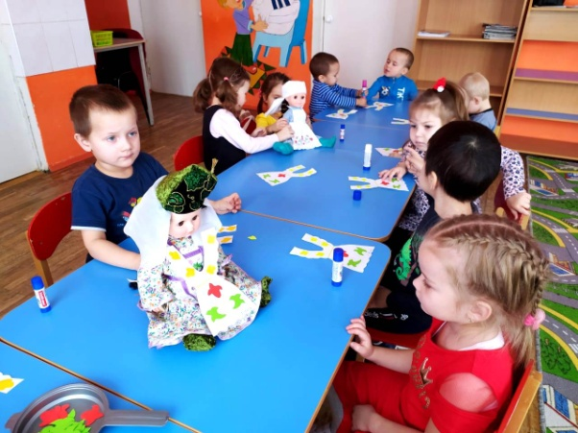  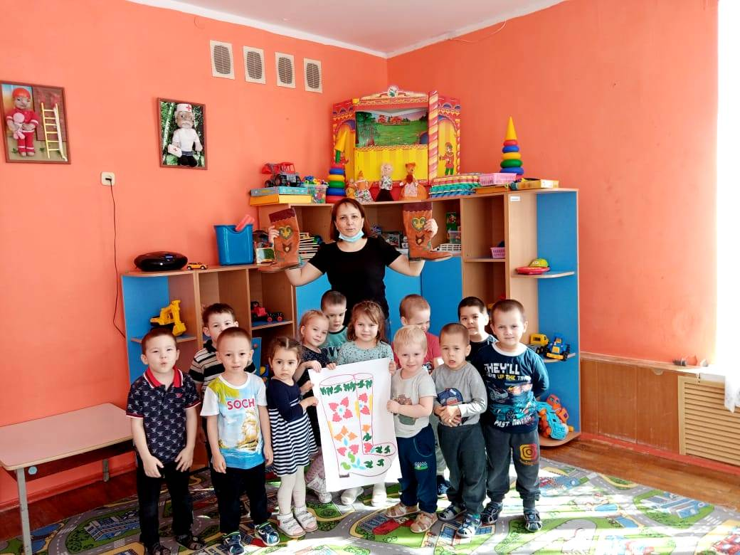
Татарстан Республикасы Биектау муниципаль районының «Әлдермеш «Умырзая» балалар бакчасы», мәктәпкәчә белем бирү муниципаль бюджет учреждениесе | Түбәтәй бизәү | 26 | Балаларның татар халык орнаметлары турында булган белемнәрен ныгыту һәм татар халык баш киемнәрен зәвык белән бизәргә өйрәтү;  татар халык сәнгатенә кызыксыну һәм эшне ахырга кадәр пөхтә итеп эшләп бетерүне тәрбияләү; | 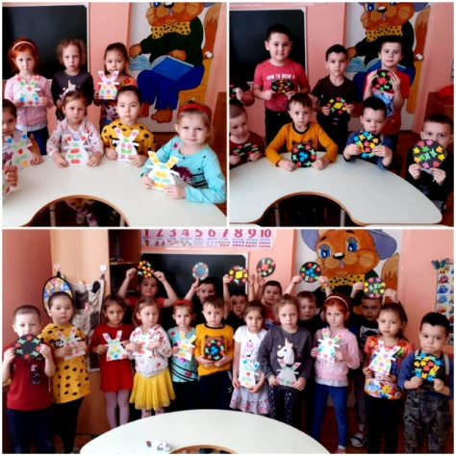
Татарстан Республикасы Биектау муниципаль районының «Әлдермеш «Умырзая» балалар бакчасы», мәктәпкәчә белем бирү муниципаль бюджет учреждениесе | Муниципаль бәйге  “Балачак көймәсе” | 1 | Район тарафыннан уткэреләчәк "Балачак көймәсе"дистацион фестиваленә "Ике йолдыз" номинациясендә катнашу эчен видеоматериал тәкъдим ителде. Татар халык җыры-"Сандугач-кугәрчен. | 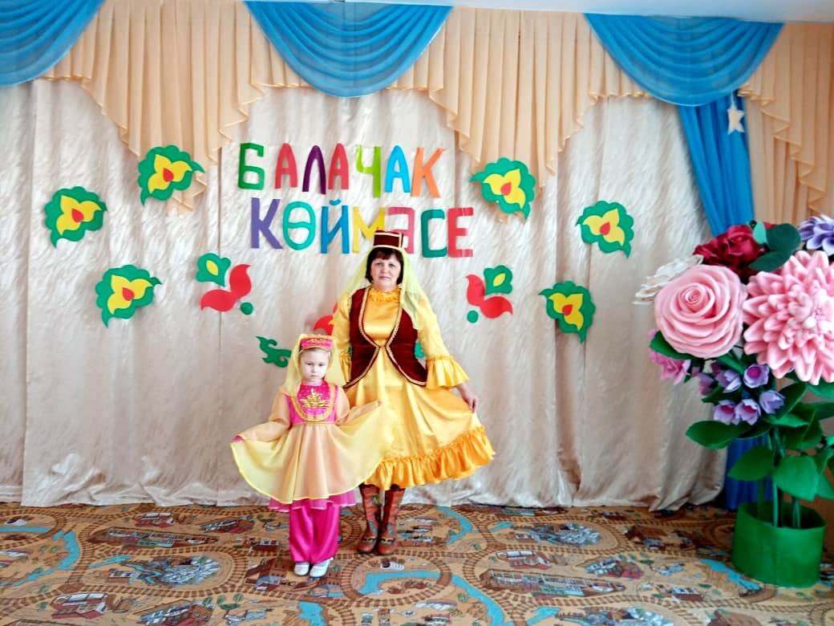
Татарстан Республикасы Биектау муниципаль районының «Әлдермеш «Умырзая» балалар бакчасы», мәктәпкәчә белем бирү муниципаль бюджет учреждениесе | Нэуруз мобарэкбад! | 48 | Нэуруз... Бу исем безгэ ят та, таныш та. Гореф-гадәтләребезне искә төшерү, яшь буында рухи байлыкны баету максатыннан, Нэуруз - борынгы эби-бабаларыбыз уткэргэн язны каршылау бэйрэме уткәрелде. Яз кызы-Нәүрүзбикә килде. Ул Кыш бабай белән төрле ярышларда ярышты. Билгеле бу көрәштә балалар аңа бик теләп булыштылар, көч сынаштылар | 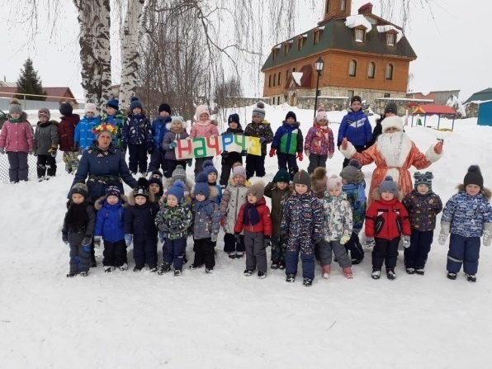
Татарстан Республикасы Биектау муниципаль районының «Әлдермеш «Умырзая» балалар бакчасы», мәктәпкәчә белем бирү муниципаль бюджет учреждениесе | Татар халык уеннары | 22 | Чараның төп максаты балаларда халык гореф-гадәтләренә мәхәббәт тәрбияләү, татар халкының сәнгате, татар уеннарының төрләре белән таныштыру булып тора. Балалардататар халык уеннары, халык фольклоры һәм гореф-гадәтләре аша уңай әхлакый сыйфатлар формалаштыру .Алар «Кабыргалы-тамчылы»,»Шырпы салыш», «Кәләпүш” «Чума үрдәк, чума каз» һәм башка татар халык уеннарында бик теләп уйнады | 